PONTIFÍCIA UNIVERSIDADE CATÓLICA DE MINAS GERAIS
NÚCLEO DE EDUCAÇÃO A DISTÂNCIA
Pós-graduação Lato Sensu em Ciência de Dados e Big Data

Vânderson de Brito Dutra

PREVISÃO DE RESULTADO DAS PARTIDAS DO CAMPEONATO BRASILEIRO SERIE A

Belo Horizonte
2023
Vânderson de Brito Dutra

PREVISÃO DE RESULTADO DAS PARTIDAS DO CAMPEONATO BRASILEIRO SERIE A

Trabalho de Conclusão de Curso apresentado ao Curso de Especialização em Ciência de Dados e Big Data como requisito parcial à obtenção do título de especialista.

Belo Horizonte
2023
SUMÁRIO

1. Introdução 4
1.1. Contextualização 4
1.2. O problema proposto 5
3. Processamento/Tratamento de Dados 8
4. Análise e Exploração dos Dados 16
Outro ponto relevante que merece atenção é a relação entre a quantidade de chutes ao alvo e a quantidade de gols marcados em cada partida. Para analisar a média de chutes ao alvo necessários para se marcar um gol, foi gerado um gráfico que mostra que os times vencedores tendem a ter uma média de chutes ao alvo quase o dobro em relação aos times derrotados em algumas temporadas, como é possível ver no gráfico abaixo. Esse dado pode indicar a importância da precisão nos chutes ao gol para se alcançar a vitória. 20
5. Criação de Modelos de Machine Learning 21
6. Interpretação dos Resultados 36
7. Apresentação dos Resultados 37
8. Links 38
REFERÊNCIAS 39
APÊNDICE 40

1. Introdução

1.1. Contextualização
O futebol é um esporte popular que remonta a centenas de anos atrás, com variações do jogo sendo jogadas em culturas antigas, como Inglaterra, Grécia, Roma e China. No entanto, a forma moderna do futebol, tal como a conhecemos hoje, foi criada na Inglaterra no século XIX.
De acordo com registros históricos, o futebol moderno começou a ser jogado em escolas públicas inglesas no século XIX, onde foi padronizado com regras comuns. O primeiro clube de futebol do mundo, Sheffield FC, foi fundado em 1857. Em 1863, a Football Association (FA) foi estabelecida na Inglaterra para padronizar as regras do jogo, o que ajudou a popularizar o futebol em todo o país.
O esporte rapidamente se espalhou para outras partes do mundo, especialmente nas colônias britânicas, onde se tornou um importante meio de unir as pessoas. Em 1904, a FIFA (Fédération Internationale de Football Association) foi fundada como a organização governante do futebol internacional.
Desde então, o futebol se tornou o esporte mais popular do mundo, com milhões de jogadores e fãs em todo o mundo. Ele tem sido palco de alguns dos eventos esportivos mais assistidos e emocionantes da história, como a Copa do Mundo da FIFA e a Liga dos Campeões da UEFA.
A Série A do Campeonato Brasileiro criada em 1959, reformulada em 1971, passou a ser organizada pela CBF(Confederação Brasileira de Futebol) em 1975, é conhecida por ser um dos torneios de futebol mais competitivos do mundo, o que torna ainda mais difícil prever resultados precisos. Com muitas equipes de alto nível e jogadores talentosos, a Série A apresenta um grande número de variáveis que afetam o resultado final.
No entanto, a previsão de resultados precisos é importante tanto para os fãs quanto para os jogadores de futebol. Para os fãs, a previsão de resultados pode ser útil na tomada de decisões sobre apostas e investimentos, além de aumentar a emoção e o envolvimento com o jogo. Para os jogadores e equipes, a previsão de resultados pode ajudar a tomar decisões estratégicas, melhorar o desempenho e aumentar a chance de vitória no campo.

1.2. O problema proposto

Atualmente, não é mais suficiente para os times grandes do Brasil ganharem jogos apenas com a tradição de sua camisa. Estratégias e análises de dados, entre outros recursos, são utilizados e podem ser determinantes para a vitória em uma partida. Nos últimos anos, tem-se falado muito em Scouting, que é um processo de observação e análise com o objetivo de coletar o máximo de informações sobre jogadores individualmente ou equipes coletivamente. Essas análises podem ajudar na tomada de decisão em relação às necessidades de uma equipe ou jogador. Em outras palavras, a utilização de ferramentas de análise de dados e estratégias táticas se tornou cada vez mais importante no futebol moderno, sendo essenciais para alcançar a vitória em campo.
Os dados que foram analisados pertencem à competição de futebol mais importante do Brasil, o Campeonato Brasileiro de Futebol da Série A. Esses dados foram disponibilizados na plataforma web Kaggle, que é uma referência para coleta, armazenamento e análise de dados em diferentes áreas do conhecimento.
Com base nos atributos presentes no dataset, como número de gols, chutes a gol, faltas cometidas, gols mandantes, gols visitantes, dentre outros, o objetivo dessa análise de dados é utilizar técnicas estatísticas para prever o resultado de partidas da Série A do Campeonato Brasileiro de Futebol. Além disso, pretende-se identificar os atributos mais relevantes para obter resultados precisos na previsão, os dados selecionados para análise compreendem o período de 2018 a 2022 e serão previstos em vitoria do mandante, vitoria do visitante ou empate.

2. Coleta de Dados

Para o problema proposto, foram utilizados 2 datasets(conjunto de dados), relativos ao campeonato brasileiro série A, extraídos da plataforma web kaggle.com.
O primeiro dataset, campeonato-brasileiro-full.csv disponível no link campeonato-brasileiro-full.csv, contêm informações relacionadas partida, como resultado, numero de gols mandante, gols visitante entre outros.

NOME DA COLUNA/CAMPO | DESCRIÇÃO | TIPO
ID | IDENTIFICADOR DA PARTIDA | INT64
RODADA | RODADA QUE ACONTECEU A PARTIDA | INT64
DATA | DATA QUE OCORREU A PARTIDA | OBJECT
HORÁRIO | HORÁRIO QUE OCORREU A PARTIDA | OBJECT
DIA | DIA DA SEMANA QUE OCORREU A PARTIDA | OBJECT
MANDANTE | CLUBE MANDANTE | OBJECT
VISITANTE | CLUBE VISITANTE | OBJECT
FORMACAO_MANDANTE | FORMAÇÃO DO MANDANTE | OBJECT
FORMACAO_VISITANTE | FORMAÇÃO DO VISITANTE | OBJECT
TECNICO_MANDANTE | TÉCNICO DO MANDANTE | OBJECT
TECNICO_VISITANTE | TÉCNICO DO VISITANTE | OBJECT
VENCEDOR | CLUBE VENCEDOR DA PARTIDA. QUANDO TIVER "-", É UM EMPATE | OBJECT
ARENA | ARENA QUE OCORREU A PARTIDA | OBJECT
MANDANTE PLACAR | GOLS QUE O CLUBE MANDANTE FEZ NA PARTIDA | INT64
VISITANTE PLACAR | GOLS QUE O CLUBE VISITANTE FEZ NA PARTIDA | INT64
ESTADO MANDANTE | ESTADO DO CLUBE MANDATORIO | OBJECT
ESTADO VISITANTE | ESTADO DO CLUBE VISITANTE | OBJECT
ESTADO VENCEDOR | ESTADO DO CLUBE VENCEDOR. QUANDO TIVER "-", É UM EMPATE | OBJECT

O segundo dataset campeonato-brasileiro-estatisticas-full.csv disponivel no link campeonato-brasileiro-estatisticas-full.csv, contem informações estatísticas das partidas, como chutes, passes, posse de bola, faltas e etc.

NOME DA COLUNA/CAMPO | DESCRIÇÃO | TIPO
PARTIDA_ID | ID DA PARTIDA | INT64
RODADA | RODADA DA PARTIDA | INT64
CLUBE | NOME DO CLUBE | OBJECT
CHUTES | FINALIZAÇÕES | INT64
CHUTES A GOL | FINALIZAÇÕES NA DIREÇÃO DO GOL | INT64
POSSE DE BOLA | PERCENTUAL DA POSSE DE BOLA | OBJECT
PASSES | QUANTIDADE DE PASSES QUE O CLUBE DEU NA PARTIDA | INT64
PRECISAO_PASSES | PERCENTUAL DA PRECISÃO DE PASSE | OBJECT
FALTAS | QUANTIDADE DE FALTAS COMETIDAS NA PARTIDA | INT64
CARTAO_AMARELO | QUANTIDADE DE CARTÕES AMARELOS PARA O CLUBE NA PARTIDA | INT64
CARTAO_VERMELHO | QUANTIDADE DE CARTÕES VERMELHOS PARA O CLUBE NA PARTIDA | INT64
IMPEDIMENTOS | QUANTIDADE DE IMPEDIMENTOS PARA O CLUBE NA PARTIDA | INT64
ESCANTEIOS | QUANTIDADE DE ESCANTEIOS PARA O CLUBE NA PARTIDA | INT64

3. Processamento/Tratamento de Dados
Para trabalharmos no processamento e tratamento dos dados criei o arquivo 1-coleta_transformação.ipynb, que foi desenvolvido com python na versão 3.10.10 e pode ser interpretado pelo jupyter notebook ou visual studio code. Inicialmente importamos as bibliotecas “pandas” e “numpy”, que são ferramentas amplamente utilizadas para o processamento e tratamento dos dados.
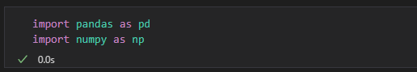
Em seguida utilizaremos a função read_csv do “pandas”, para importar os dataset que serão processados, nesta função definimos que o separador dos dados é a “,” (virgula) e o enconding dos dados está em UTF-8. Na imagem abaixo podemos observar que importamos o arquivo campeonato-brasileiro-full.csv e campeonato-brasileiro-estatisticas-full.csv para os respectivos dataset df_jogos e df_estatisticas.
Para padronizar os nomes das colunas resolvi colocá-las todas em minúsculas para facilitar na escrita e no desenvolvimento, utilizei a função columns.str.lower() nos datasets e armazenei nas colunas destes mesmos, fazendo a substituição dos nomes.
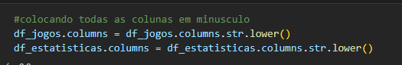

Posteriormente eu executei o comando “df_jogos.info()” para validação das alterações anteriores, analisar todos os campos disponíveis no dataset df_jogos, assim como os seus tipos de dados. Também podemos perceber a quantidade de linhas e colunas presentes, 8025 linhas e 16 colunas.
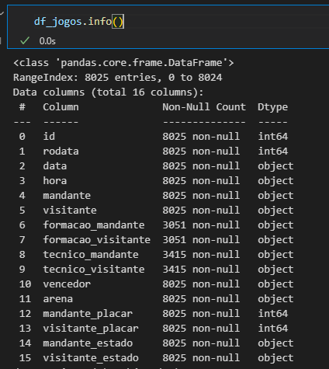

O mesmo foi feito para o dataset df_estatisticas, este já com 16050 linhas e 13 colunas.
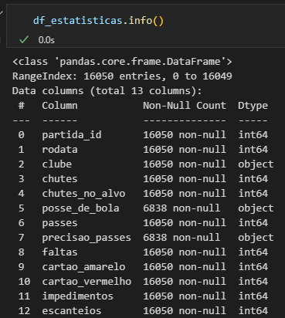
Foi preciso renomear as colunas id, rodata dos datasets para partida_id e rodada, o primeiro para que nos relacionamentos fique evidente que corresponde ao identificador da partida, tendo em vista que o dataset df_estatisticas já está com este nome, o segundo para que um nome popularmente chamado.
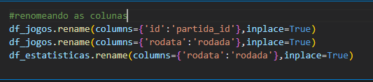
Conforme é possível observar, o identificador das partidas encontra-se na coluna partida_id em ambos os conjuntos de dados. Assim, realizamos uma junção entre eles para criar um conjunto final chamado df. Utilizamos a função "merge" do pandas para realizar a junção, em que o parâmetro "how" determina o tipo de junção, e "right_on" e "left_on" indicam os campos que serão utilizados na relação entre os dados. Vale ressaltar que como os dados do conjunto df_estatisticas estão organizados em linhas, enquanto os do conjunto df_jogos estão em colunas, foi necessário realizar a junção duas vezes: uma para o time mandante e outra para o time visitante.
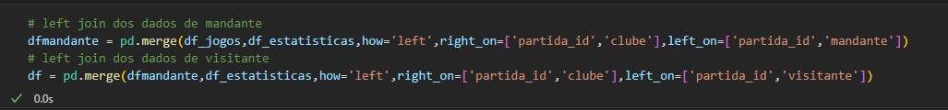
Depois da junção as colunas de mandante ficam com x ao final do nome e y aos de visitante, com isso eu renomeio os nomes das colunas.
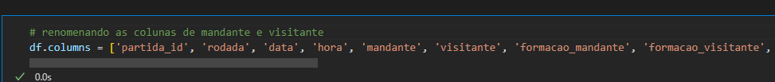

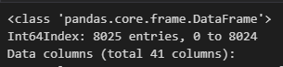
Com o merge dos dados o dataset final ficou com 41 colunas e continuo e 8025 linhas.

Para criar a coluna "temporada", precisamos converter as datas das partidas de "object" para o formato "datetime". Utilizamos a função "pd.to_datetime()" do pandas para realizar essa conversão, especificando o formato das datas como "ano/mês/dia". É importante destacar que, devido à pandemia, as datas das temporadas de 2020 e 2021 se estenderam por mais de um ano civil. Portanto, optamos por definir a temporada de 2020 como o intervalo entre 08/08/2020 e 25/02/2021, e a temporada de 2021 como o intervalo entre 29/05/2021 e 09/12/2021.
Com as datas convertidas para o formato "datetime", podemos utilizar o atributo "dt.year" para extrair o ano de cada partida e atribuí-lo à coluna "temporada". Dessa forma, garantimos que cada partida esteja corretamente associada à sua respectiva temporada.

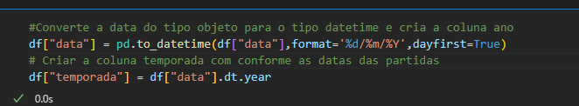
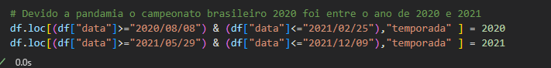

O código abaixo cria uma cópia do dataframe "df" e armazena na variável "df2", mas apenas com as linhas em que o valor da coluna "temporada" é maior ou igual a 2018. Isso é feito através da utilização da sintaxe de indexação condicional do pandas, em que a condição "df['temporada']>=2018" é usada para selecionar apenas as linhas em que a coluna "temporada" tem um valor maior ou igual a 2018.
Note que a função ".copy(deep=True)" é utilizada para garantir que uma cópia profunda do dataframe seja criada, ou seja, uma cópia em que as alterações realizadas em "df2" não afetarão o dataframe original "df". Descidi utilizar os dados de 2018 a 2022 por serem mais recentes e concistentes.
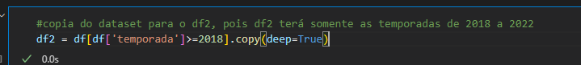
O código abaixo utiliza o método ".isna()" para verificar quais valores do dataframe "df2" são nulos ou ausentes, e em seguida aplica o método ".sum()" para somar o número de valores nulos em cada coluna.
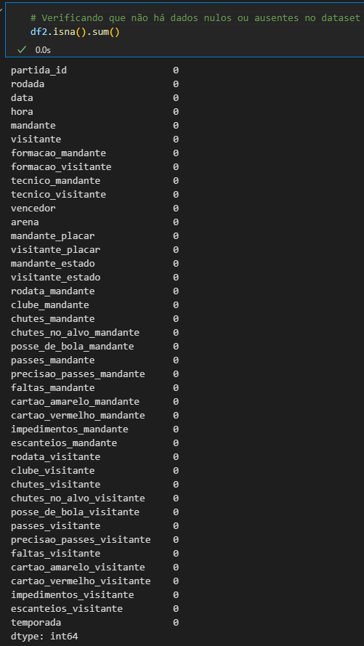

Esse código abaixo é uma operação de manipulação de dados em um dataframe chamado "df2". A função "apply" é utilizada para aplicar uma função a cada linha do dataframe. A função anônima lambda é usada para criar uma nova coluna "resultado" no dataframe df2, que indica o resultado de cada partida de futebol. O valor "1" é atribuído se o time da casa ("mandante") venceu, "2" se o time visitante venceu, "3" se houve um empate e "9999" se houver algum erro na aplicação da função.
Na segunda linha, o código verifica se há alguma linha no dataframe df2 em que o resultado seja igual a 999, o que indica que houve algum erro na aplicação da função. Se houver alguma linha com esse resultado, ela será exibida no output do código.

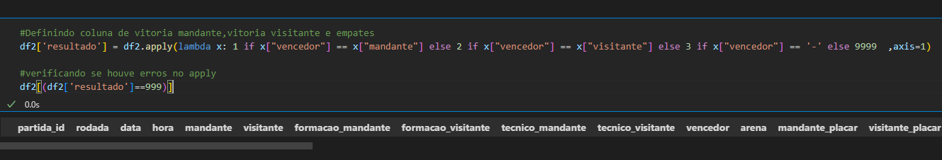

Na primeira parte do código abaixo, retiramos o caractere "%" das colunas "posse_de_bola_mandante", "precisao_passes_mandante", "posse_de_bola_visitante" e "precisao_passes_visitante" usando o método "replace". O objetivo dessa operação é preparar essas colunas para a conversão de seus valores para percentuais numéricos.
Em seguida, o código substitui valores ausentes ou "None" por NaN (Not a Number) nas mesmas colunas usando o método "replace" novamente. O objetivo é padronizar os valores faltantes em NaN para que eles possam ser tratados posteriormente.
Na última parte, o código converte os valores das colunas "posse_de_bola_mandante", "precisao_passes_mandante", "posse_de_bola_visitante" e "precisao_passes_visitante" para percentuais numéricos. Para isso, o código utiliza o método "astype" para converter os valores das colunas para o tipo de dados "Int64" e, em seguida, divide cada valor por 100 para obter o percentual numérico correspondente. O resultado final é que as colunas "posse_de_bola_mandante", "precisao_passes_mandante", "posse_de_bola_visitante" e "precisao_passes_visitante" são atualizadas com seus valores convertidos em percentuais numéricos.
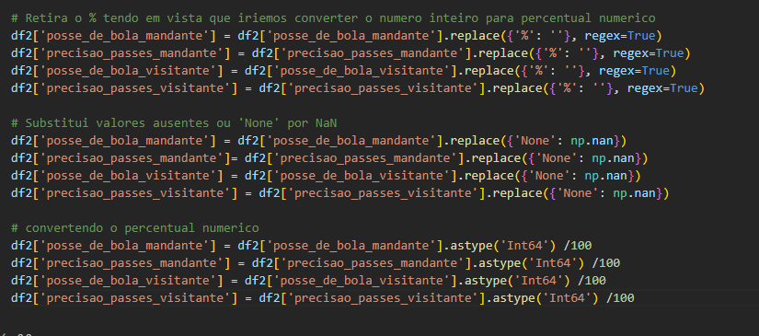
Com o código abaixo, é possível identificar 24 linhas no dataset atual que contêm valores zerados ou ausentes na coluna "precisao_passes_visitante". Ao utilizar a função "describe()", é possível visualizar informações estatísticas dessas linhas, como o valor máximo, mínimo, média e contagem para cada coluna numérica.
Um ponto que chamou atenção na análise foi a presença de valores máximos de placar com 4 gols e valores máximos de chutes com o valor igual a zero. Isso pode indicar que há valores ausentes ou zerados de forma imprudente, o que pode prejudicar a análise dos dados.

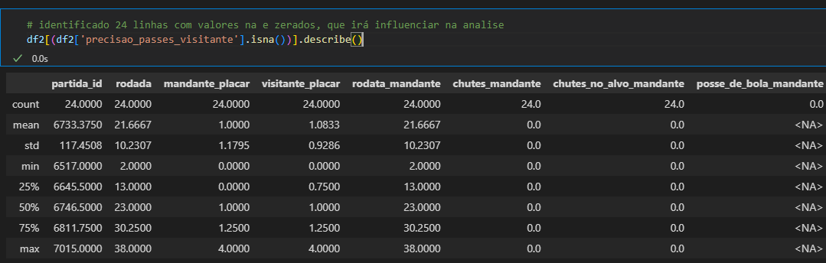
Com base no código mencionado anteriormente, decidiu-se excluir os valores zerados presentes em 24 linhas. Embora não representem uma grande proporção do conjunto de dados, é importante lembrar que a exclusão de dados não afetará a qualidade da análise realizada.
Para realizar a exclusão, foi utilizada a função "dropna()", a qual remove as linhas que possuem valores ausentes. Após a execução do código, foi possível observar por meio de um print que exatamente 24 registros foram excluídos.
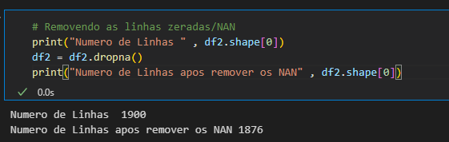
No código abaixo eu deletei as colunas de desnecessárias para análise futuras.
Criei a coluna “total_gols” com a função “apply” somando os placares de mandante e visitante, preciso desta coluna para totalizar os valores de gols por temporadas.
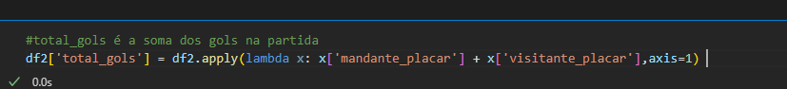
Ao Final eu salvo o processamento e tratamentos no arquivo csv transformado.csv, com a função to_csv, responsavel por salvar os dataset em csv.
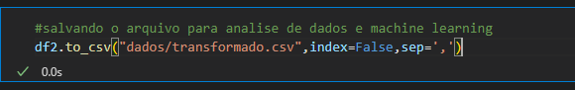

4. Análise e Exploração dos Dados

A análise e exploração dos dados foram realizadas no arquivo "2-analise.ipynb" utilizando o dataset salvo na última linha de código da coleta e transformação de dados ("tranformado.csv"). A primeira análise foi referente ao total de temporadas, partidas, gols e média de gols por partida. Os resultados estão apresentados na imagem abaixo:

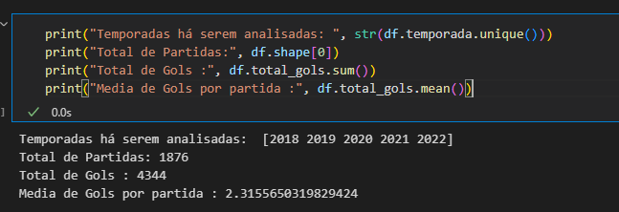
Além disso, é possível observar que o percentual de gols marcados pelo time mandante é de 59,4%, enquanto que para o time visitante é de 40,6%. Esses resultados indicam que quanto maior o número de gols marcados, maior é a chance de vitória. Essas informações são ilustradas no gráfico apresentado abaixo:

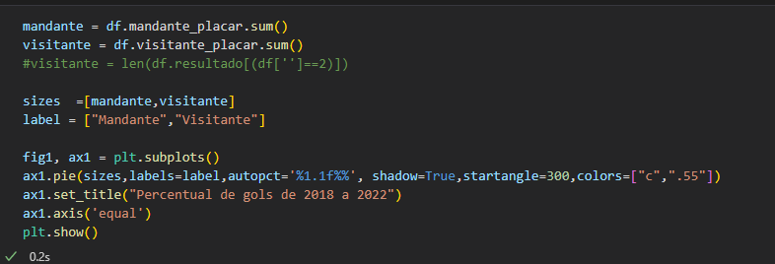

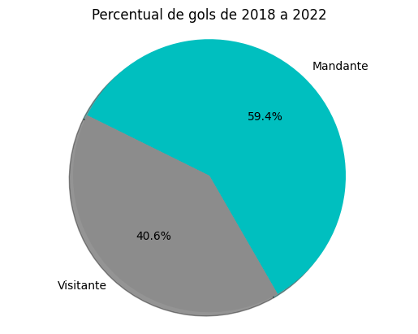

Continuando a análise, examinei os gols marcados pelo time mandante e pelo time visitante em cada temporada. Os resultados mostraram uma clara superioridade do time mandante em relação aos visitantes, com um número significativamente maior de gols marcados em todas as temporadas avaliadas.
Esses dados são importantes para entendermos a dinâmica das partidas e a influência do fator casa na performance dos times. A partir dessas informações, podemos inferir que jogar em casa pode trazer uma vantagem significativa para os times, seja pelo apoio da torcida, pela familiaridade com o estádio ou por outras razões.

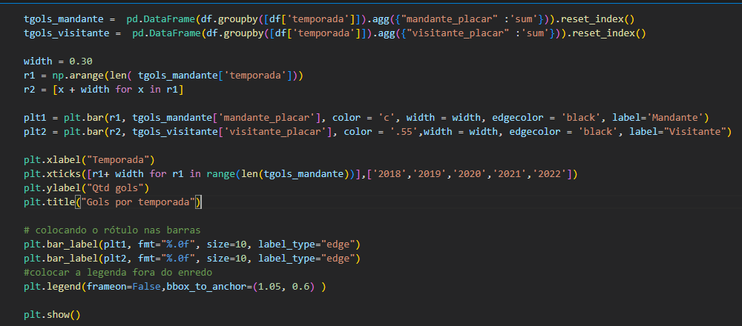
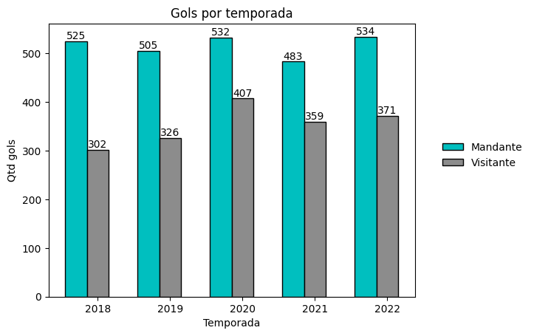
Para reforçar a importância do fator casa no desempenho dos times, analisei o percentual de vitórias e empates de acordo com o mando de campo. Os resultados comprovam que jogar em casa é um fator significativo na obtenção de vitórias.
Observou-se que quase metade das partidas foram vencidas pelos times mandantes, enquanto que a porcentagem de vitórias para times visitantes foi menor que a metade desse valor. A diferença entre esses valores, que é de 23,2%, destaca a relevância do fator casa no futebol.
Essas informações indicam que jogar em casa pode trazer uma vantagem significativa para os times, não apenas na quantidade de gols marcados, como já havia sido mostrado anteriormente, mas também na obtenção de vitórias.

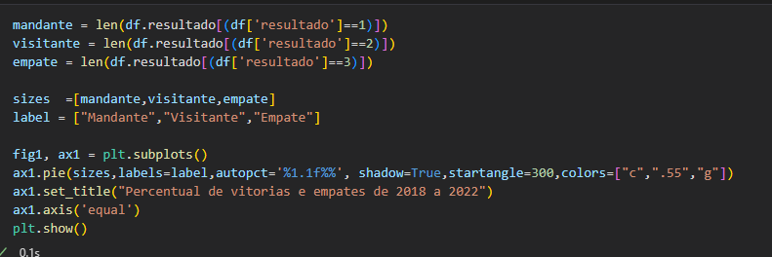

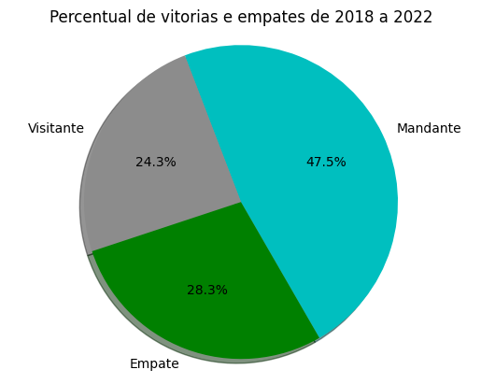

Outro ponto interessante que pude observar durante a análise foi a quantidade de passes realizados pelos times vitoriosos em comparação com os times derrotados. É interessante notar que, com exceção de 2019, em todas as outras temporadas, a média de passes foi maior para os times que foram derrotados. Ou seja, mesmo tendo uma quantidade maior de passes, esses times não conseguiram converter esse volume em vitórias.

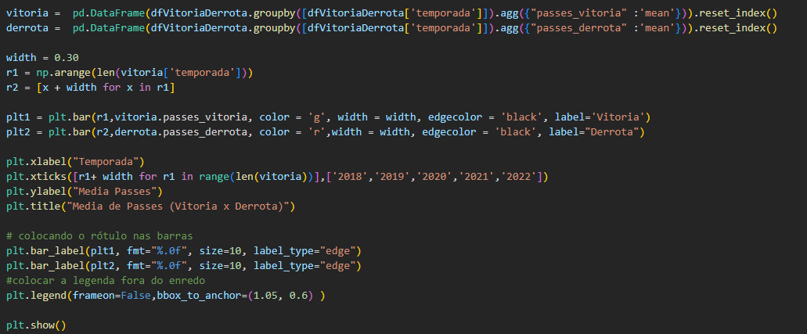
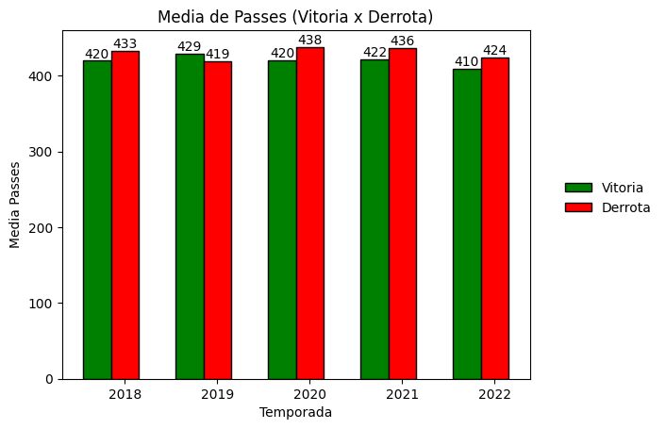

Outro ponto relevante que merece atenção é a relação entre a quantidade de chutes ao alvo e a quantidade de gols marcados em cada partida. Para analisar a média de chutes ao alvo necessários para se marcar um gol, foi gerado um gráfico que mostra que os times vencedores tendem a ter uma média de chutes ao alvo quase o dobro em relação aos times derrotados em algumas temporadas, como é possível ver no gráfico abaixo. Esse dado pode indicar a importância da precisão nos chutes ao gol para se alcançar a vitória.

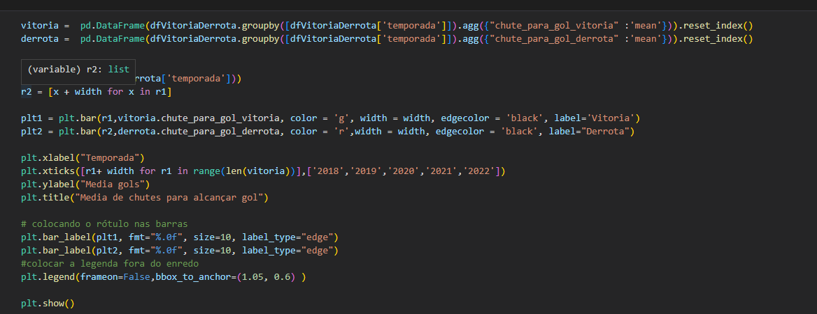

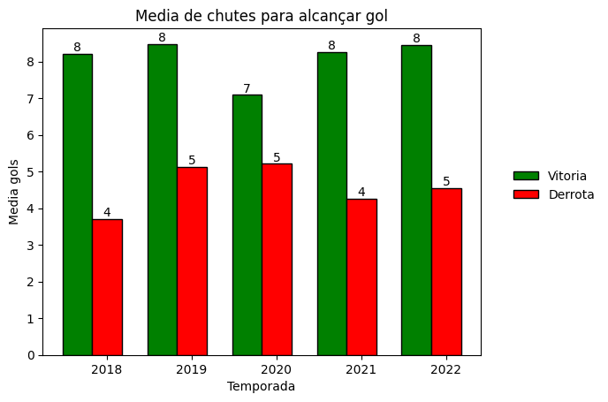
Podemos fazer mais analise, referente as taticas, posse de bola, avaliar os estados mais vencedores,

5. Criação de Modelos de Machine Learning

Neste capítulo, avaliaremos quatro aplicações de modelos de machine learning diferentes: Regressão Logística, Classificação de Vetor de Suporte, Árvore de Decisão e Floresta Aleatória.
O primeiro passo é analisar todos os campos do dataset transformacao.csv, que foi tratado e analisado anteriormente, o dataset precisa ter todos os dados numéricos, pois os modelos que trabalharemos tem como pre requisito. Como pode ver na imagem abaixo temos 5 campos categóricos, que são, “mandante”, “visitante”, “formacao_mandante”, “formacao_visitante” e “vencedor”, precisamos alterá-los para numérico, na próxima etapa mostraremos como fazer isto.
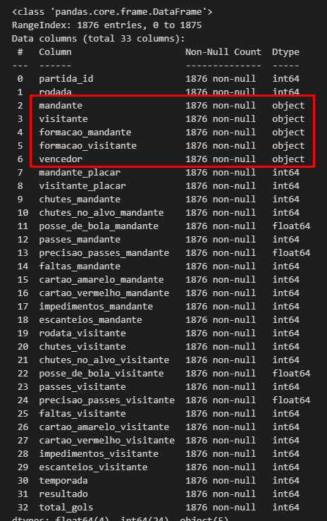
Para converter os dados categóricos para numérico, foi preciso unificar os dados “formacao_mandante” com “formacao_visitante” e “mandante” com “visitante”, com o intuito de utilizar a função “LabelEncoder()” do pacote sklearn, que atribui um valor numérico a cada categoria única em uma variável categórica, onde a categoria mais frequente recebe o valor 0, a segunda mais frequente o valor 1 e assim por diante. A transformação é feita de forma automática, abaixo sequencia de imagens demonstrando de fato conversão e substituição dos atributos .

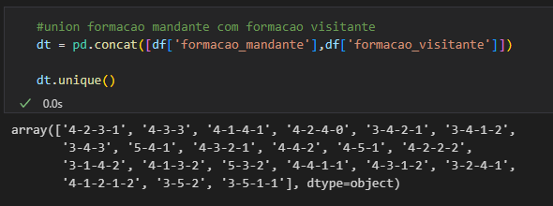
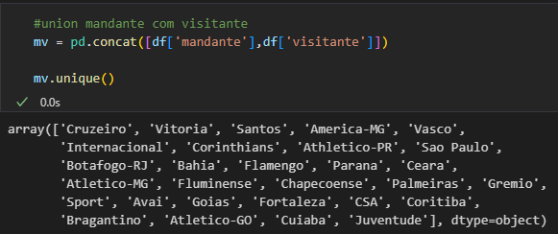
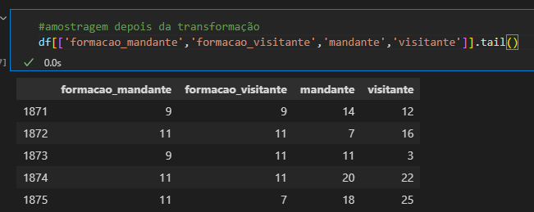
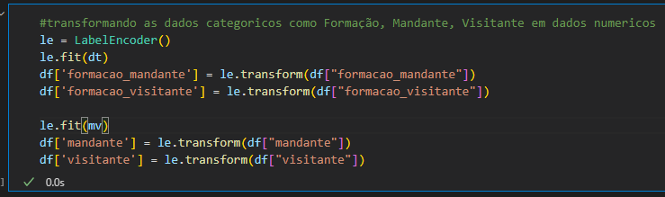

Logo após excluiremos as colunas desnecessárias para análise, a coluna “vencedor” será retirada pois temos a coluna resultado com os valores, 1 para vitória do mandante, 2 para vitória do visitante e 3 como empate, já as colunas “rodada” e “total_gols” não são importantes para previsão.
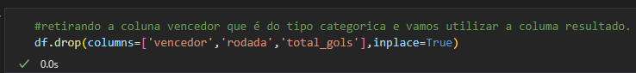

Nesta etapa, criamos dois datasets: o primeiro, chamado "df_aux", conterá os dados da temporada 2022 e será utilizado para a validação do modelo de machine learning com melhor desempenho. Já o segundo, denominado "df_model", conterá os dados das temporadas de 2018 a 2021 e será responsável pelo treinamento e teste do modelo. O objetivo é escolher o melhor modelo do df_model, para aplicar nos dados nunca antes vistos do "df_aux". Dessa forma, podemos ter certeza de que o modelo selecionado será capaz de generalizar bem os dados e prever com precisão as vitórias do mandante, visitante ou empate na temporada 2022.
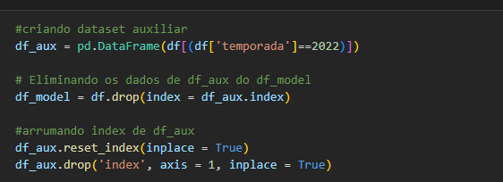

No final da divisão dos dados, o df_model conterá 1496 linhas e 30 colunas e o df_aux conterá 380 linhas e 30 colunas.

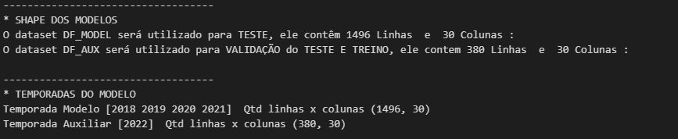
Nesta próxima etapa, realizamos a separação dos dados dos datasets em features e labels. A variável "label" conterá uma única coluna com os resultados da partida (vitória do mandante, visitante ou empate). Já a variável "features" conterá todas as outras colunas numéricas dos conjuntos de dados, exceto a coluna "resultado".
Essa separação é importante, pois permite que o modelo de machine learning aprenda a prever as labels (resultados das partidas) com base nas features (variáveis numéricas) dos jogos. Dessa forma, podemos avaliar a influência de cada variável nas predições do modelo e identificar as mais importantes para prever os resultados das partidas.
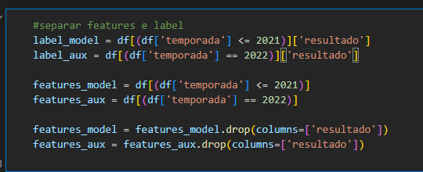

Na próxima etapa, normalizaremos os dados, utilizamos o "MinMaxScaler()" para aplicar uma transformação de escala nos dados de treinamento e validação, representados por features_model e features_aux. O código realiza a transformação dos dados de entrada para garantir que todos estejam na mesma escala, o que pode ajudar no desempenho dos algoritmos de machine learning, além de evitar que alguma variável com valores numéricos mais altos, como gols dos mandantes, gols dos visitantes acabe tendo maior influência nos resultados finais.

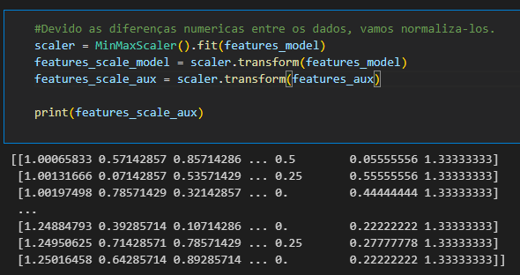
Na etapa seguinte, dividiremos os dados do as features e labels para treinamento e teste da seguinte maneira. Definimos um valor para a semente aleatória ("SEED"), que será utilizada na divisão dos dados de forma a garantir a reprodutibilidade dos resultados em diferentes execuções do código.
Em seguida, o método "np.random.seed()" é aplicado com a semente definida anteriormente para inicializar o gerador de números aleatórios da biblioteca NumPy.
Posteriormente, utilizamos o método "train_test_split()" para dividir os dados de treinamento ("features_scale_model") e as labels ("label_model") em conjuntos de treinamento e teste ("X_train", "X_test", "y_train" e "y_test") onde definimos através do parâmetro “test_size” que 20% dos dados serão de teste. A divisão é feita de forma sedimentada com base nas labels, o que garante que a proporção de resultados das partidas (vitória do mandante, visitante ou empate) seja mantida nos conjuntos de treinamento e teste.
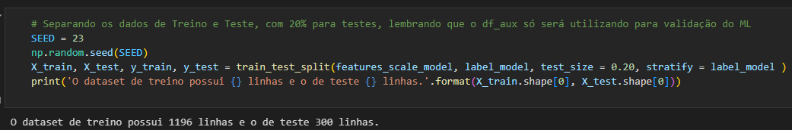

Métricas de Avaliação
Acurácia: É uma métrica que indica a acurácia ou precisão geral do modelo. Ela calcula a proporção de todas as classificações que o modelo classificou corretamente em relação ao total de classificações feitas.
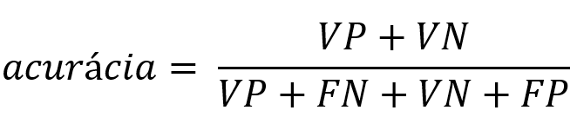
Precisão: É uma métrica que representa a proporção de classificações positivas corretas em relação a todas as classificações positivas feitas pelo modelo. Em outras palavras, é a medida de quão precisas são as predições do modelo quando se trata de identificar corretamente as instâncias de uma classe específica (por exemplo, a classe positiva).
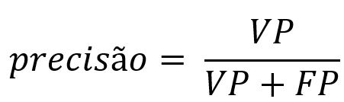
Revocação/Sensibilidade: É a proporção de verdadeiros positivos em relação ao total de valores positivos esperados.

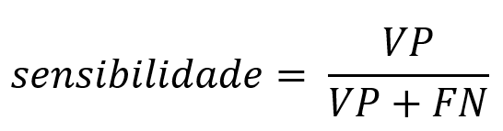

F1-Score: É uma medida que combina a precisão e o recall em uma única métrica. Ele é a média harmônica dessas duas medidas e é útil quando queremos levar em consideração tanto falsos positivos quanto falsos negativos.

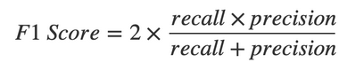

Modelos Utilizados

“LogisticRegression()” que utiliza os seguintes parâmetros, “multi_class=’multinomial’” necessária porque o Logistic Regression utiliza classificação binaria e este parâmetro permite mais de duas classificações, tendo em vista as três que temos em resultado (Vitoria mandante, Vitoria visitante ou empate) e “max_inter=2000” que define o número máximo de iterações que o solver usará para convergir até a solução do problema.
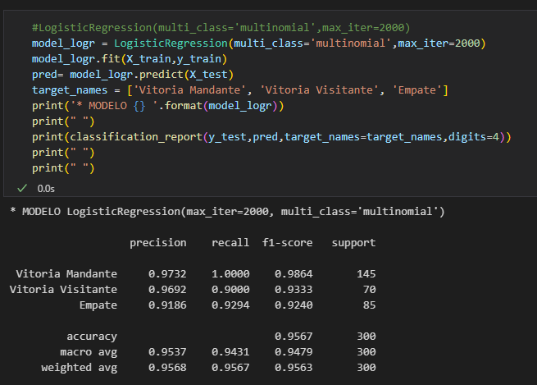
A partir da tabela de resultados, pode-se observar que a precisão do modelo é boa, com acurácia de 0,9567, o que indica que em 95,67% das vezes o modelo classificou corretamente os dados de teste. A precisão para as classes "Vitória Mandante", "Vitória Visitante" e "Empate" também são boas, com valores de 0.9732, 0.9692 e 0.9186, respectivamente. O recall para a classe "Vitória Visitante" é um pouco mais baixo, com valor de 0.9, mas ainda assim é uma boa métrica. O F1-score, que é a média harmônica entre precisão e recall, tem valor acima de 0.9 para todas as classes, o que indica um bom desempenho do modelo. A macro avg e weighted avg também estão boas, indicando que o modelo tem um bom desempenho geral em todas as classes e que o peso das amostras é equilibrado. No geral, pode-se concluir que o modelo está com um bom desempenho e é capaz de classificar os dados de teste de forma precisa.
Utilizamos também o “SVC()” (Support Vector Classification), que é um algoritmo de aprendizado supervisionado que pode ser usado para classificação binária ou multiclasse. Ele funciona encontrando o hiperplano de separação que maximiza a margem entre as duas classes de dados, onde a margem é definida como a distância entre o hiperplano e os pontos de dados mais próximos de cada classe. Além disso, o SVC permite a utilização de diferentes funções kernel para mapear os dados em um espaço de características de dimensão superior, onde a separação entre as classes pode ser mais facilmente realizada. Os parametros que iremos utilizar aqui são, “kernel = linear”, parâmetro “C=2” define o peso da penalidade por classificação incorreta e parâmetro “decision_function_shape='ovr'”, que significa "uma vs resto" (one-vs-rest), indicando que o modelo deve ser treinado para distinguir cada classe das outras duas.
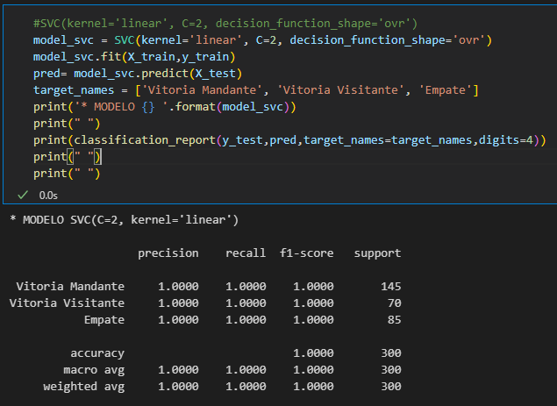
A partir da tabela de resultados acima, pode-se observar que os resultados são excelentes, com precisão, recall e f1-score iguais a 1 para todas as classes, indicando que o modelo acertou todas as previsões para cada classe. Além disso, a acurácia do modelo também é de 100%, o que significa que todas as classificações estão corretas. No geral, o modelo parece ser bastante robusto e preciso em suas previsões.
O próximo é “DecisionTreeClassifier()” que é um algoritmo de aprendizado de máquina baseado em árvore de decisão para classificação. Ele cria um modelo de árvore de decisão em que cada nó representa uma característica (atributo), cada ramificação representa uma decisão baseada nessa característica e cada folha representa uma classe ou um valor de saída. O modelo é construído dividindo o conjunto de dados de treinamento em subconjuntos menores, onde cada divisão é feita com base em uma característica que melhor separa as classes. O objetivo é criar uma árvore que seja capaz de fazer previsões precisas para novos dados de entrada. Utilizamos o parametro “max_depth=3”

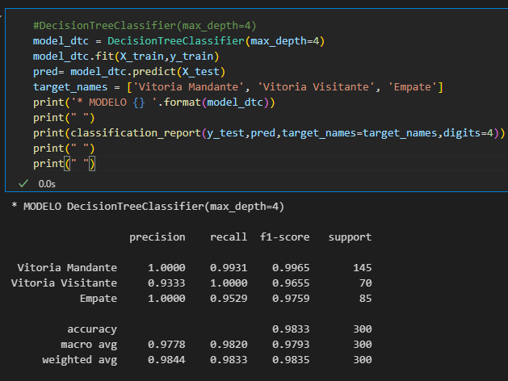

A partir da tabela de resultados acima, pode-se observar que o modelo apresenta uma boa precisão em todas as classes, com destaque para a classe “Vitoria Mandante” que apresentou um F1-score de 0.9965. O recall geral do modelo é alto, indicando que ele conseguiu identificar corretamente a maioria das amostras de cada classe. A acurácia do modelo é de 0.9833, o que significa que ele classificou corretamente 98,33% das amostras. Portanto, o modelo apresenta uma boa performance e pode ser considerado útil para classificar novas amostras. No entanto, é importante lembrar que a escolha do modelo deve levar em conta outros fatores, como o tamanho e qualidade do conjunto de dados, tempo de treinamento e capacidade de interpretação dos resultados.

E por último utilizaremos o “RandomForestClassifier()” que é um algoritmo de aprendizado de máquina supervisionado que combina várias árvores de decisão para criar um modelo mais robusto e preciso. Cada árvore de decisão no modelo é construída a partir de uma amostra aleatória dos dados de treinamento e de um subconjunto aleatório das variáveis ​​explicativas (características) disponíveis, o que torna o modelo menos propenso a overfitting.
O algoritmo opera por meio de dois processos principais: a criação das árvores de decisão e a combinação de suas previsões. Durante a criação de cada árvore de decisão, um subconjunto aleatório de recursos é selecionado a cada nível da árvore para determinar a melhor divisão dos dados. A combinação das previsões das árvores de decisão individuais é feita usando a média para problemas de regressão e voto majoritário para problemas de classificação.
O RandomForestClassifier é comumente utilizado em tarefas de classificação, e pode ser utilizado tanto em problemas binários quanto multiclasse. Utilizei o parâmetro “n_estimators” é utilizado para definir o número de árvores de decisão que serão criadas pela floresta. No caso específico do código “RandomForestClassifier(n_estimators=100)”, o modelo criará 100 árvores de decisão. Quanto maior o número de árvores, maior a precisão do modelo, mas também maior será o tempo de processamento.

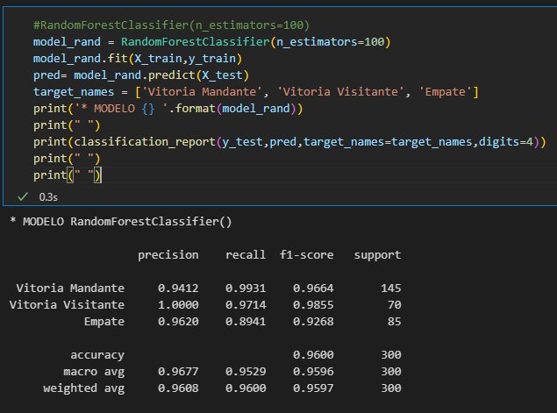

A partir da tabela de resultados acima, pode-se observar que o modelo apresentou uma boa acurácia geral de 0,96 e um desempenho satisfatório nas métricas de precisão, recall e f1-score para todas as classes, com destaque para a classe "Vitória Visitante", que apresentou um f1-score de 0,9855 e recall de 0,9714. No entanto, a classe "Empate" teve um recall um pouco inferior, com valor de 0,8941, indicando que o modelo pode ter tido dificuldade em identificar corretamente alguns casos dessa classe. No geral, é um bom modelo.
No geral todos os modelos fizeram um bom trabalho com os dados de treino e teste, resolvi utilizar o cross_validation_score para garantir que nosso modelo seja avaliado de forma mais robusta e sem depender de um único conjunto de treinamento/teste, podemos utilizar a validação cruzada. Essa técnica consiste em dividir nossos dados de treinamento em k partes (folds), treinar k modelos diferentes, cada um utilizando k-1 folds como treinamento e o fold restante como teste, e avaliar o desempenho do modelo em cada fold. Dessa forma, obtemos k métricas diferentes e podemos ter uma melhor noção de como nosso modelo pode se sair em diferentes conjuntos de dados. A função cross_val_score do pacote scikit-learn pode ser utilizada para realizar esse processo de forma automatizada. Além disso, essa abordagem nos permite avaliar o modelo sem precisar utilizar os dados de teste, o que é uma boa prática para evitar o overfitting.

Vou descrever o código primeiramente e depois os resultados, a função “cross_val_score” utiliza o parametro “cv” que defini ter 5 partições e shuffle igual a True, que mistura as informações para eliminar qualquer influência da disposição dos dados, outro parametro é o scoring que define qual métrica vou analisar, coloquei as quatro já analisadas anteriormente (Acuraçia, Precisão, Recall e F1-Score), depois disto, pego a media dos resultados e o desvio padrão para calcular medias e intervalos de cada métrica.
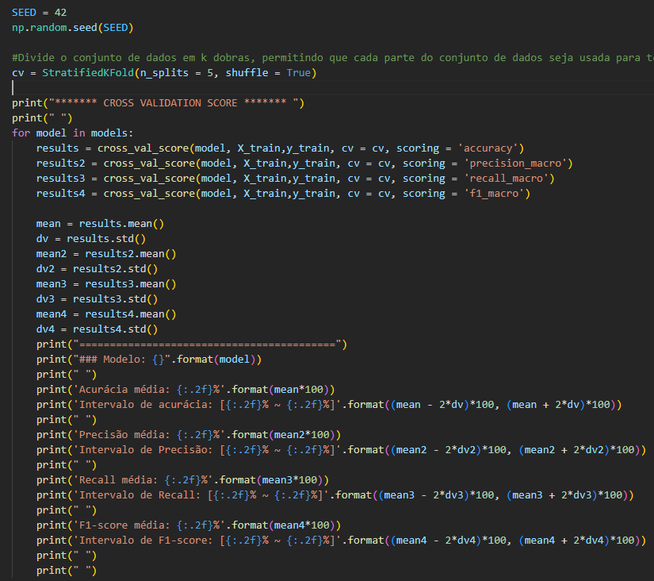

Temos o resultado nas imagens abaixo, com o modelo SVC continuando com todas as métricas 100%, o que me faz escolher como o melhor modelo.
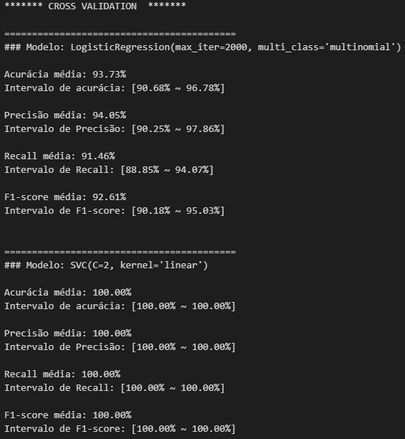
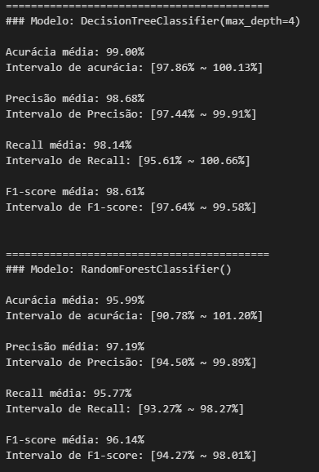

Agora efetuamos a predição com os dados nunca vistos do dataset df_aux e comprovamos que o modelo é muito eficaz com os dados nunca vistos, totalizando 100% de acertos, que podem ser comprovado pelas metricas e pela matriz de confusão abaixo.
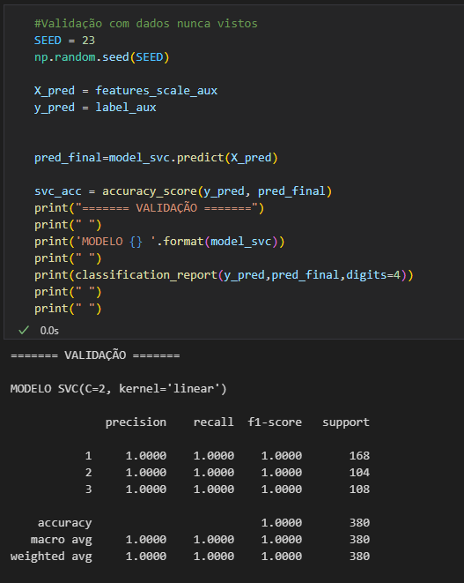

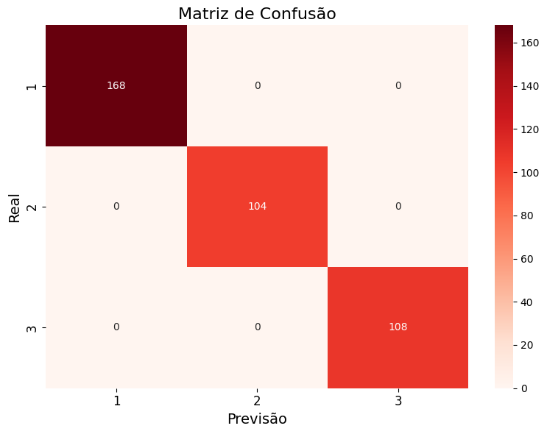

6. Interpretação dos Resultados

Nessa seção você deve interpretar os resultados obtidos na análise e exploração de dados e também interpretar os resultados da aplicação dos algoritmos de Machine Learning, descobrindo insights importantes para responder o problema proposto.

7. Apresentação dos Resultados

Nessa seção você deve apresentar os resultados obtidos. Apresente gráficos, dashboards, conte a sua história de forma bastante criativa. Aqui você pode utilizar os modelos de Canvas propostos por Dourard (clique aqui) ou por Vasandani (clique aqui).
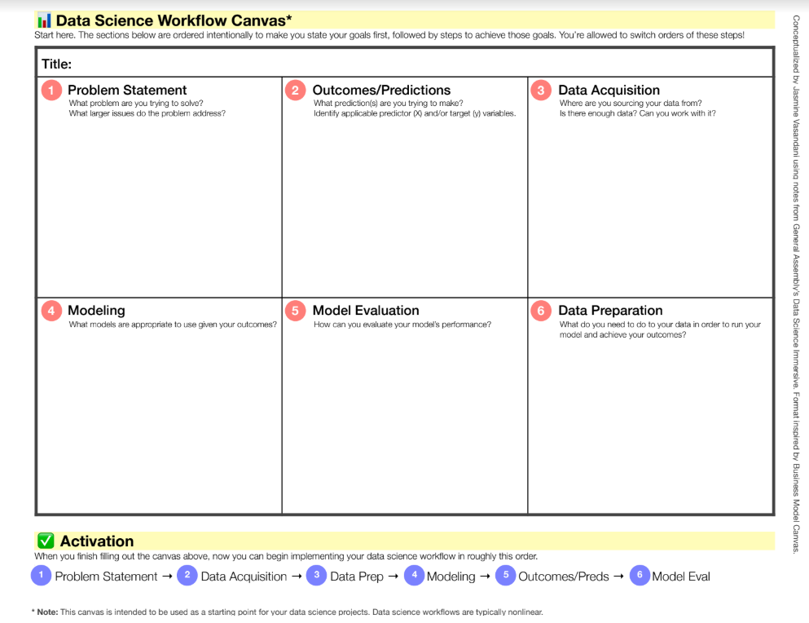

8. Links

Aqui você deve disponibilizar os links para o vídeo com sua apresentação de 5 minutos e para o repositório contendo os dados utilizados no projeto, scripts criados, etc.

Link para o vídeo: youtube.com/
Link para o repositório: https://github.com/vbddinho/puc_minas_machine

REFERÊNCIAS

Um projeto/relatório técnico de Ciência de Dados não requer revisão bibliográfica. Portanto, a inclusão das referências não é obrigatória. No entanto, caso você deseje incluir referências relacionadas às tecnologias ou às metodologias usadas em seu trabalho, relacione-as de acordo com o modelo a seguir.

Runa,Diogo . O que é o Scouting?. Cienciadabola, 2023. https://www.cienciadabola.com.br/blog/scouting
SOBRENOME DO AUTOR, Nome do autor. Título do livro ou artigo. Cidade: Editora, ano.
SOBRENOME DO AUTOR, Nome do autor. Título do livro ou artigo. Cidade: Editora, ano.
SOBRENOME DO AUTOR, Nome do autor. Título do livro ou artigo. Cidade: Editora, ano.
SOBRENOME DO AUTOR, Nome do autor. Título do livro ou artigo. Cidade: Editora, ano.
SOBRENOME DO AUTOR, Nome do autor. Título do livro ou artigo. Cidade: Editora, ano.

APÊNDICE

Programação/Scripts
Cole aqui seus scripts em Python e/ou R.

Gráficos
Cole aqui workflows (KNIME), gráficos e figuras que você tenha gerado e não colocou no texto principal.

Tabelas
Cole aqui tabelas de dados que você tenha gerado e não colocou no texto principal.

